# **10.3 CCR_Results**

Los resultados obtenidos después de utilizar la herramienta de análisis C and C++ Code Counter son las siguientes:

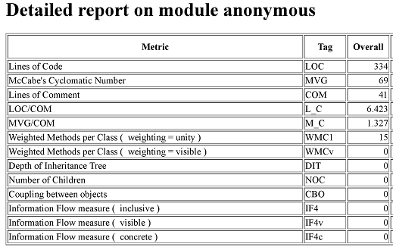

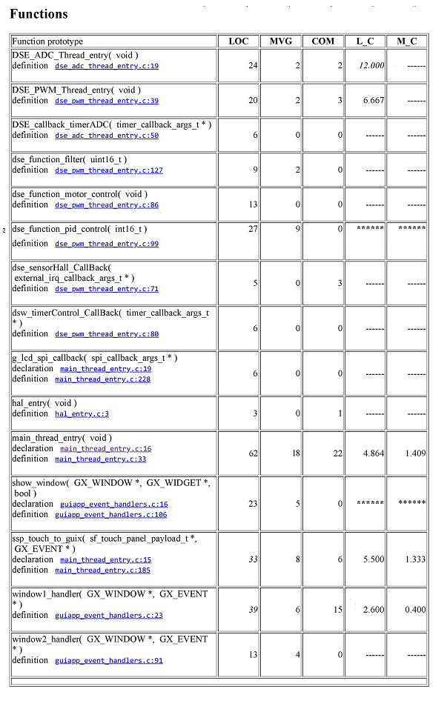

El software contiene 334 líneas de código y la complejidad es menor a 19 para cada función o subrutina.

Se trabajó para que el código cumpliera con los requerimientos especificados.